Escuela Super i or de Ad m i n i st ra ción Púb l ica



Rcpi'1 hlica de ( ·111111nh1 ; 1

# ACTA DE GRADO

En ceremonia realizada el día 31 del mes de julio de 2015, en el murnc1p10 de Dosquebradas, Departamento de Risaralda, República de Colombia, presidida por el doctor **ALVARO EDUARDO SALAZAR GONZALEZ,** por delegación conferida a través de la Resolución No. 0441 del 04 de mayo de 2015 del Director Nacional, y tal como

consta en el libro de registros Nº 20 de la Facultad de Pregrado, folio 152, Registro ESAP No. 2015-30468 (Decreto 2150 de 5 de diciembre de 1995) y en el Acta General Nº 41 , se confirió el título de:

# ADMINISTR ADOR A PÚBLICA

Registro SNIES No. 1697

A

# MARTHA CECILIA CHAVERR A PELAEZ

Cédula de Ciudadanía No. 29.832.930 de SEVILLA

Quien cumplió satisfactoriamente con los requisitos exigidos en los reglamentos y normas legales.

La graduanda queda comprometida a cumplir la Constitución Política y las Leyes de Colombia, a ejercer su profesión dentro de las normas de ética ciudadana, y a mantener lealtad a la ESAP en los actos públicos y privados de- su vida profesional.

En constancia de lo anterior, se expide y firma la presente acta, a los treinta y un (31) días del mes de julio de 2015, en el municipio de Dosquebradas. Válida para todos los efectos legales.

Fdo.

# ALVARO EDUARDO SALAZAR GONZALEZ

Presidente

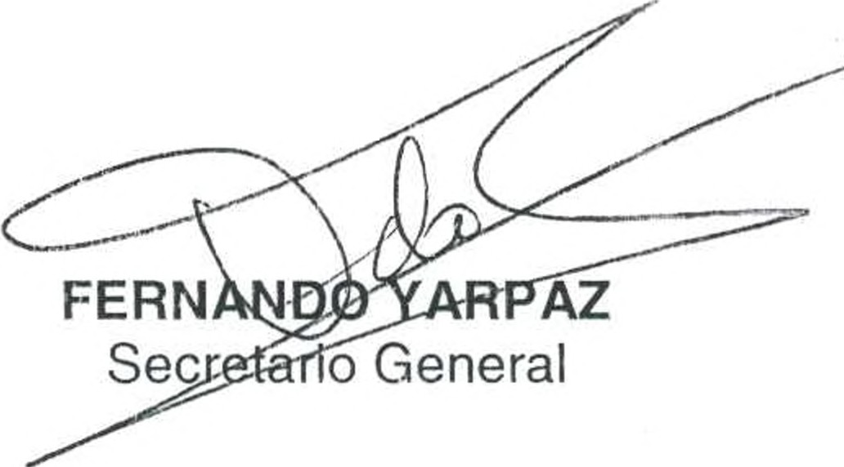

Bogotá, D. C.

Sede Terri torial Risaralda - Qui ndio

Carrera 7 Nº 9 - 64 Sector la Badea - Dosq uebrada s

Tcléfon0: (096) 3307777 - 3307284 Fax: (09 J )2202790 ext. 7205 correo elccl rónico: ven tanillau nica @ csap.edu.co

"·